|  |  |
| --- | --- |
| Collège des Dominicaines de notre Dame de la Délivrande – Araya-  Classe : CE2 Mars 2020 – 5ème semaine  Nom : ________________________ | Logo.jpg |

**N.B. : Cette fiche est étalée sur 2 semaines et non pas une. Prenez votre temps à la travailler.**

**Le sommeil, c’est la santé.**

**Objectif :**

* Définir le sommeil et préciser les rôles du sommeil.

**Compétences :**

* Reconnaître le rôle du sommeil dans la croissance et le développement du système nerveux.
* Comprendre les effets positifs d’une pratique physique régulière sur l’organisme.
* Connaître les changements des rythmes d’activité quotidiens (sommeil, activité, repos ….).
* Reconnaître le rôle du sommeil paradoxal.
* Pratiquer une démarche d’investigation ; savoir observer, questionner.
* Formuler des conclusions.
* **1ère séance.**

Jacques, un élève en classe de 6ème. Un jour, il a décidé d’aller après l’école chez son ami Jeff pour étudier et jouer avec lui. Alors il est retourné à la maison à

20 h. Chaque matin, il se rend à l’école en taxi et doit quitter son domicile à 6 h 30.

Souvent il regarde des films à la télé et se couche très tard. Hier, il était au cinéma avec ses amis et il s’est endormi à 23h. Il a eu mal à se réveiller pour aller à l’école ce matin. En retard, il a reçu un avertissement de sa maîtresse de classe.

**? Donne la raison pour laquelle Jacques a reçu cet avertissement. Relève les activités de Jacques qui sont à l’origine de cette raison. Sais-tu combien de temps doit dormir un enfant de ton âge ?**

**Ecoute l’enregistrement** **suivant** :



[](http://www.google.com.lb/url?sa=i&rct=j&q=&esrc=s&source=images&cd=&cad=rja&uact=8&ved=0ahUKEwjv6cvDpuDKAhVDLhoKHcGQC7EQjRwIBw&url=http://www.123rf.com/photo_8102133_thought-or-speech-bubble-could-be-used-as-a-text-space-or-in-a-comic-strip.html&bvm=bv.113370389,d.ZWU&psig=AFQjCNETl7oX6gZsQ0waN6TB_s0VTBLY9g&ust=1454750617745872)________________________________________________________________________________________________________________________________________________________________________________________________________________________________________________________________________________________________________________________________________________________________________

[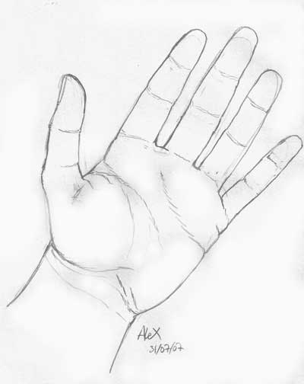](http://www.google.com.lb/url?sa=i&rct=j&q=&esrc=s&source=images&cd=&cad=rja&uact=8&ved=0ahUKEwj-p5WDp-DKAhVCOhoKHfzoAtgQjRwIBw&url=http://sanchezalex.free.fr/blog/?m=200709&psig=AFQjCNHnixyjni7s1bsDlP7THNFZC8WAmA&ust=1454750754012969)

* Visionnement d’un film sur le sommeil – Sid le petit scientifique.

<https://www.facebook.com/lumnifr/videos/le-sommeil-sid-le-petit-scientifique/1697401140317682/>

* À travers une fiche supplémentaire.
* Ecoute l’explication sur l’enregistrement suivant.

[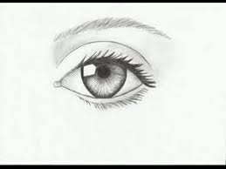](https://www.google.com.lb/url?sa=i&rct=j&q=&esrc=s&source=images&cd=&cad=rja&uact=8&ved=&url=https://www.youtube.com/watch?v=Vy5Yr4vL5zA&psig=AFQjCNHZklvjGz7R0U8DAZQ6DaE6QmWBpQ&ust=1454751036041440) 

**- À faire la fiche supplémentaire formée de 4 questions.**

[](http://www.google.com.lb/url?sa=i&rct=j&q=&esrc=s&source=images&cd=&cad=rja&uact=8&ved=0ahUKEwijvtOoqeDKAhVJLhoKHavAA6kQjRwIBw&url=http://www.edilivre.com/communaute/tag/plan-pour-ecrire-un-livre/&psig=AFQjCNEVQ6KqNsL2ZglBjfqxqWXDA-4zpA&ust=1454751361325780) **Rédige en quelques lignes ce que tu as compris de la leçon.**

**________________________________________________________________________________________________________________________________________________________________________________________________________________________________________________________________________________________________________________________________________________________________________**

**2ème séance**

1. **Observe le document ci-dessous puis réponds aux questions.**



1. D’après ce document, combien d’heures dois – tu dormir?

______________________________________________________________________________________________________________________________

1. À quelle heure un enfant de 10 ans doit – se coucher ?

______________________________________________________________________________________________________________________________

1. À quels âges doit- on dormir le plus?

______________________________________________________________________________________________________________________________

1. À partir de quel âge, on ne fait plus la sieste ?
2. **Colorie les propositions qui montrent que j’ai besoin de dormir.**



1. **Observe le document ci – dessous puis réponds aux questions suivantes.**



1. **Donne les 5 étapes du train du sommeil.**

_____________________________________________________________________________________________________________________________________________________________________________________________

1. **Que se passe – t –il pendant le sommeil paradoxal ?**

**_____________________________________________________________________________________________________________________________________________________________________________________________**

1. **Combien de temps durent le sommeil léger et profond ?**

**_____________________________________________________________________________________________________________________________________________________________________________________________**

1. **Que se passe – t – il quand on arrive au bout du train ?________________________________________________________________________________________________________________________**
2. **Colorie en bleu ce qui est bon pour pouvoir dormir, et en rouge ce qui nous empêche de bien dormir.**

